**Per creare una regola Firewall**

**1 ho cercare l'indirizzo IP di metasploitable**

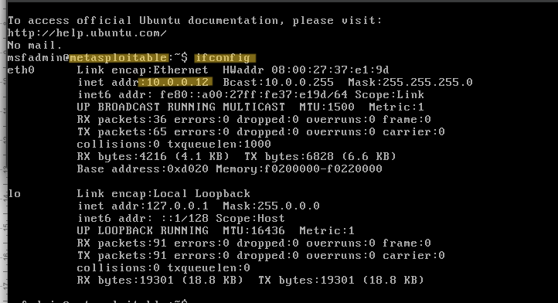

**2 aprire Pfsenses**

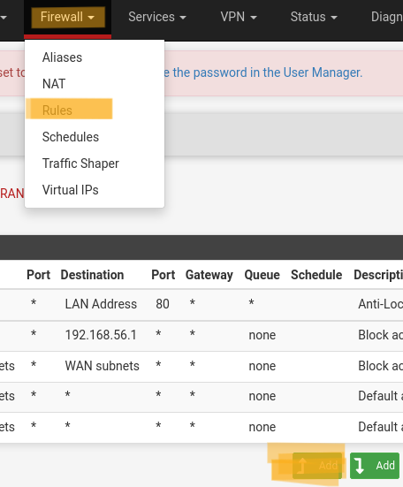

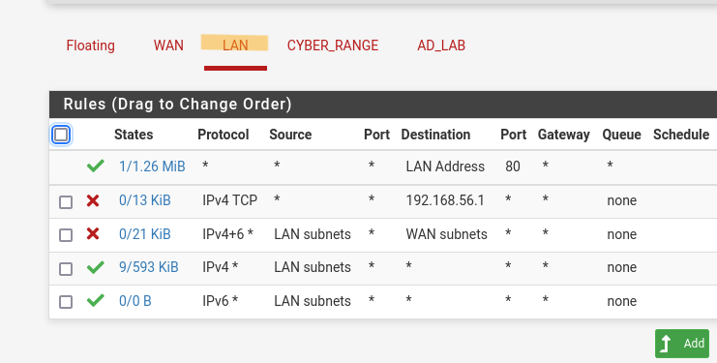

**3 .**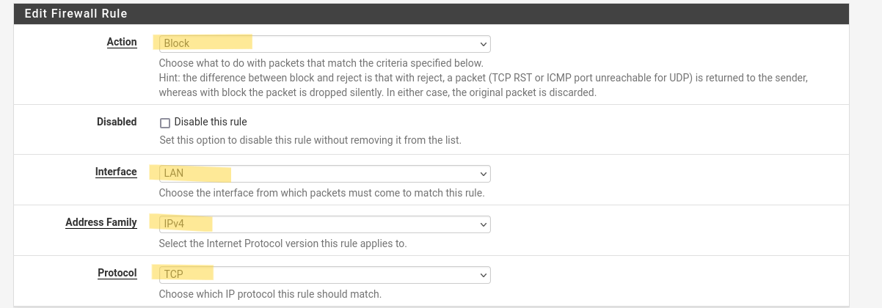

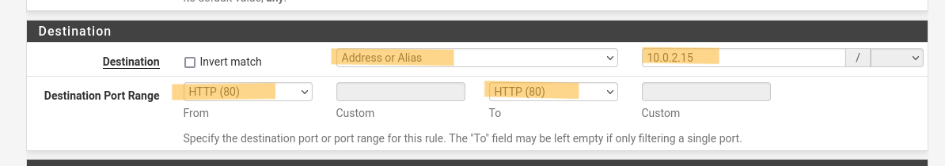

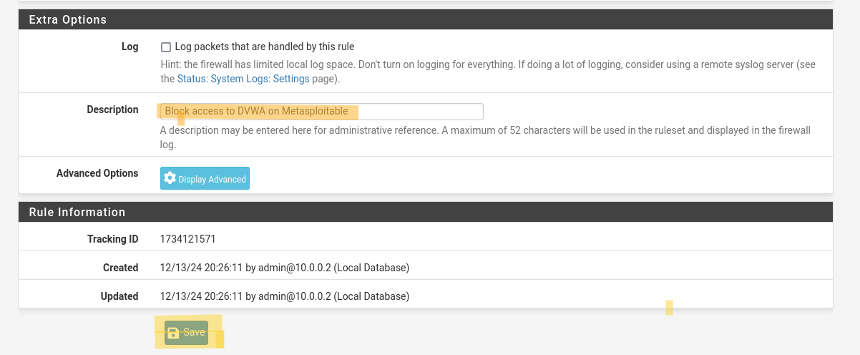

**4 .**

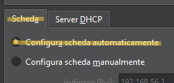

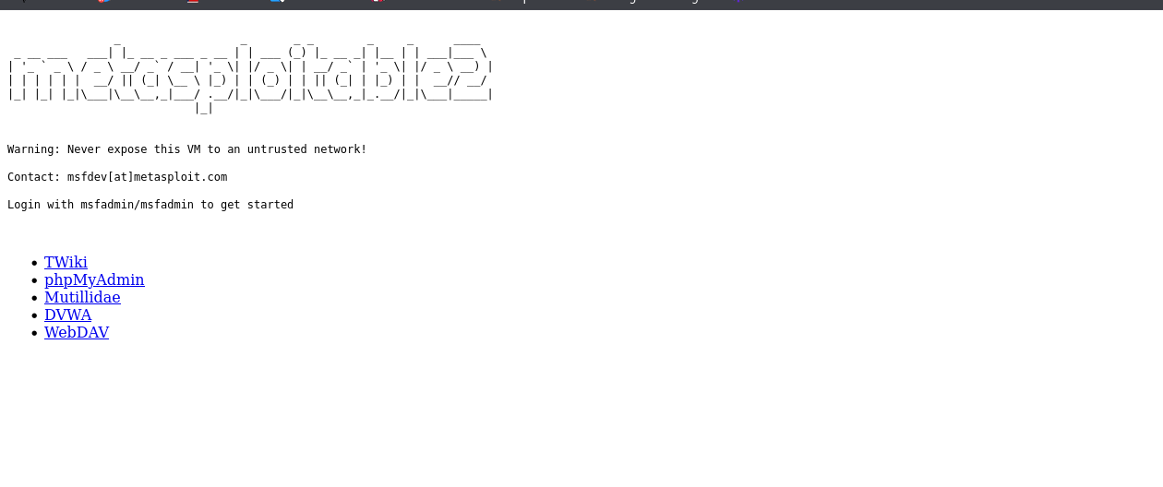

**BONUS: impostare una regola su pfsense per bloccare da kali il telnet verso metasploitable. Facile facile**

**Per bloccare il telnet verso metaspoitable facciamo gli stessi passaggi poi salviamo**

**IP Kali telnet**

